Pöttinger-nowości wśród maszyn uprawowych
Specjalista od uprawy gleby- Pöttinger przygotował wiele interesujących i innowacyjnych nowości na nowy sezon: od pługów przez siewniku po maszyny do mechanicznej pielęgnacji upraw.

SERVO 3000 – nowy zawieszany pług obracalny
Specjalista od uprawy gleby, Pöttinger wprowadza na rynek nowy, obracalny pług zawieszany SERVO 3000 przeznaczony do współpracy z ciągnikami mocy do 200 KM. Dział techniczny konstruując nowy pług przejął wiele rozwiązań z mocniejszego SERVO 4000, zapewniając w ten sposób dużą wytrzymałość tej maszynie, wygodę jej obsługi oraz najlepsze efekty pracy. Pługi SERVO 3000 są dostępne w wersji od trzech do pięciu skib oraz z różnymi rozstawami korpusów i wysokościami ramy.
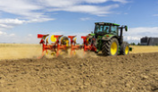 | 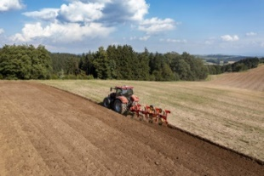
Zawieszany obrotowy pług SERVO 3000 gwarantuje najlepsze efekty pracy | SERVO 3000 to niezawodny i dobrze przemyślany pług
https://www.poettinger.at/de_at/newsroom/pressebild/102884 | https://www.poettinger.at/de_at/newsroom/pressebild/110115

Więcej informacji na temat tej maszyny znajdą Państwo w tekście:
https://www.poettinger.at/pl_pl/newsroom/artikel/14563

TERRADISC T z systemem wysiewu dla AMICO F
Pöttinger z myślą o efektywnym siewie podczas podorywki lub przy przygotowaniu gleby do siewu, oprócz kultywatorów TERRIA wyposażył również ciągane brony talerzowe TERRADISC 8001 T / 10001 w system wysiewu sprzężony z przednim zbiornikiem AMICO. Dzięki temu uprawia gleby, siew nasiona lub nawóz odbywają się jednocześnie.
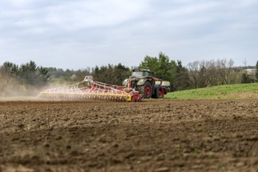 | 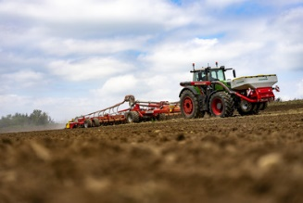
Uprawa gleby i siew w jednym przejeździe: TERRADISC 1001 T, AMICO F | Zbiornik AMICO F i TERRADISC 10001 T z systemem dystrybucji
https://www.poettinger.at/de_at/newsroom/pressebild/102084 | https://www.poettinger.at/de_at/newsroom/pressebild/102083

Więcej informacji na temat tej maszyny znajdą Państwo w tekście:
https://www.poettinger.at/pl_pl/newsroom/artikel/14565

Sztywne brony wirnikowe LION w nowym wydaniu
Doskonałe rozdrobnienie i przemieszanie gleby zapewniające idealnie przygotowanie łoża siewnego to największe atuty bron wirnikowych marki PÖTTINGER. W kombinacji z siewnikiem tworzą wszechstronny i ekonomiczny zestaw do perfekcyjnego siewu. Pöttinger oferuje indywidualne rozwiązania w postaci bron wirnikowych LION o szerokościach roboczych od 2,5 m do 4,0 m oraz wiele wariantów wyposażenia dla wszystkich rodzajów gleb i gospodarstw o różnej wielkości.

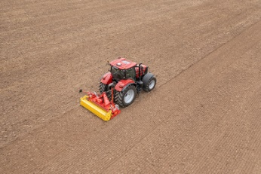 | 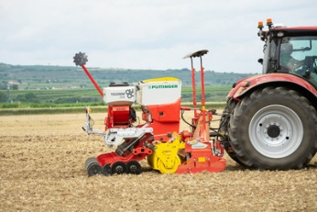
LION 3030 MASTER zwraca uwagę swoim nowym, atrakcyjnym wyglądem | Mocną stroną brony LION 3030 MASTER jest możliwość pracy w każdych warunkach
https://www.poettinger.at/de_at/newsroom/pressebild/102541 | https://www.poettinger.at/de_at/newsroom/pressebild/102543

Więcej informacji na temat tej maszyny znajdą Państwo w tekście:
https://www.poettinger.at/pl_pl/newsroom/artikel/14568

Siewniki mechaniczne VITASEM w nowej odsłonie
Sprawdzona technologia w połączeniu z przyjaznymi dla użytkownika, praktycznymi funkcjami - to właśnie wyróżnia najnowszą generację mechanicznych siewników VITASEM. Maszyny te są dostępne jako siewniki zawieszane oraz siewniki nabudowane z oznaczeniem M (z angl. mounted).

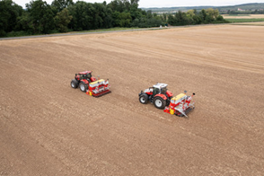 | 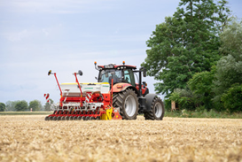
Mechaniczne siewniki VITASEM M 3000 i VITASEM M 3000 DD zapewniają optymalny siew | Duży zbiornik na nasiona oznacza większą wydajność
https://www.poettinger.at/de_at/newsroom/pressebild/102542 | https://www.poettinger.at/de_at/newsroom/pressebild/102544

Więcej informacji na temat tej maszyny znajdą Państwo w tekście:
https://www.poettinger.at/pl_pl/newsroom/artikel/14562

TERRASEM z nowym sterowaniem Profiline
Siewniki TERRASEM łączą wydajność z maksymalną elastycznością zastosowania i precyzyjnym odłożeniem nasion. Wychodząc naprzeciw oczekiwaniom praktyków ten uniwersalny siewnik został wyposażony w nowe, komfortowe sterowanie Profilinie.

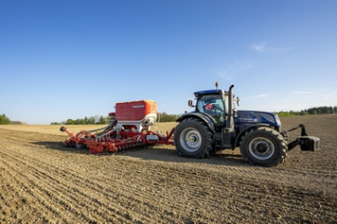 | 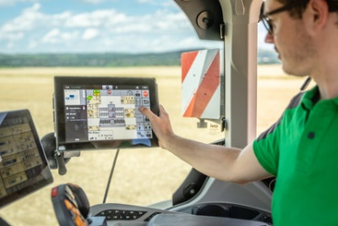
Siewniki TERRASEM V 6000 D z nowym sterowanien Profiline zapewnia precyzyjny siew | TERRASEM z nowym, komfortowym sterowaniem Profiline
https://www.poettinger.at/de_at/newsroom/pressebild/102523 | https://www.poettinger.at/de_at/newsroom/pressebild/102089

Więcej informacji na temat tej maszyny znajdą Państwo w tekście:
https://www.poettinger.at/pl_pl/newsroom/artikel/14566

Nowe rozwiązania w ROTOCARE i FLEXCARE
Sprawdzone już przez rynek maszyny do mechanicznej pielęgnacji roślin ROTOCARE i FLEXCARE zostaną wyposażone jesienią 2023r. w nowe rozwiązania. Będzie to między innymi możliwość kombinacji pielników rotacyjnych ROTOCARE V 6600 i V 8000 z agregatem TEGOSEM oraz dla wszystkich kultywatorów pielących FLEXCARE o szerokościach roboczych 4,7 - 9,2 m - w opcji - dostępne będzie automatyczne sterowanie elementów pielących poprzez Section Control.
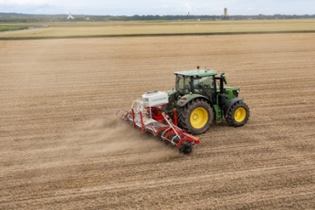 | 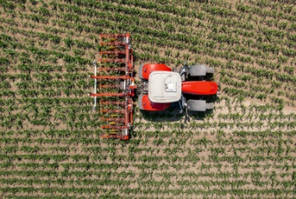
Pielnik rotacyjny ROTOCARE V 6600 wyposażony w zbiornik TEGOSEM | FLEXCARE V 6200 – szczególnie pokazuje swoje zalety na klinach pól
https://www.poettinger.at/de_at/newsroom/pressebild/103002 | https://www.poettinger.at/de_at/newsroom/pressebild/105274

Więcej informacji na temat tej maszyny znajdą Państwo w tekście:
https://www.poettinger.at/pl_pl/newsroom/artikel/14567

Pöttinger TINECARE V MASTER: precyzyjna praca na każdym metrze
We współczesnej uprawie gleby skuteczna mechaniczna pielęgnacja upraw jest uzależniona od wielu czynników. Ważną rolę w tym procesie odgrywają rodzaj rośliny uprawnej, warunki glebowe, pogodowe, zachwaszczenie, jak również ustawienie maszyny. Ustawienia brony TINECARE V 12200 MASTER o szerokości roboczej 12,20 m podlegają regulacjom, które pozwalają dostosować maszynę do pracy w różnych warunkach. Maszyna ta będzie dostępna na rynku w najbliższych miesiącach.
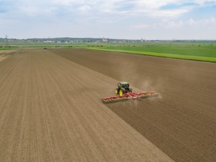 | 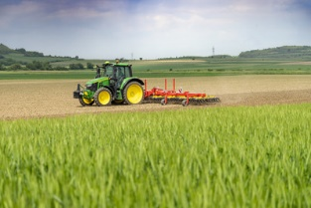
TINECARE V 12200 MASTER zapewnia dużą wydajność pracy na hektar | TINECARE V 12200 MASTER charakteryzuje się dużą efektywnością pracy
https://www.poettinger.at/de_at/newsroom/pressebild/103012 | https://www.poettinger.at/de_at/newsroom/pressebild/103080

Więcej informacji na temat tej maszyny znajdą Państwo w tekście:
https://www.poettinger.at/pl_pl/newsroom/artikel/14564

Pozostałe zdjęcie w jakości do druku: http://www.poettinger.at/presse

